3) Para la instancia 2 se procederá a enriquecer la información con información embebida en páginas HTML. Partiendo de la información que se habrá recopilado en el archivo “manuChao.n3”, proceder a volcarlo en el repositorio de SocialNetwork y hacer una query que liste los “MusicRecording”.

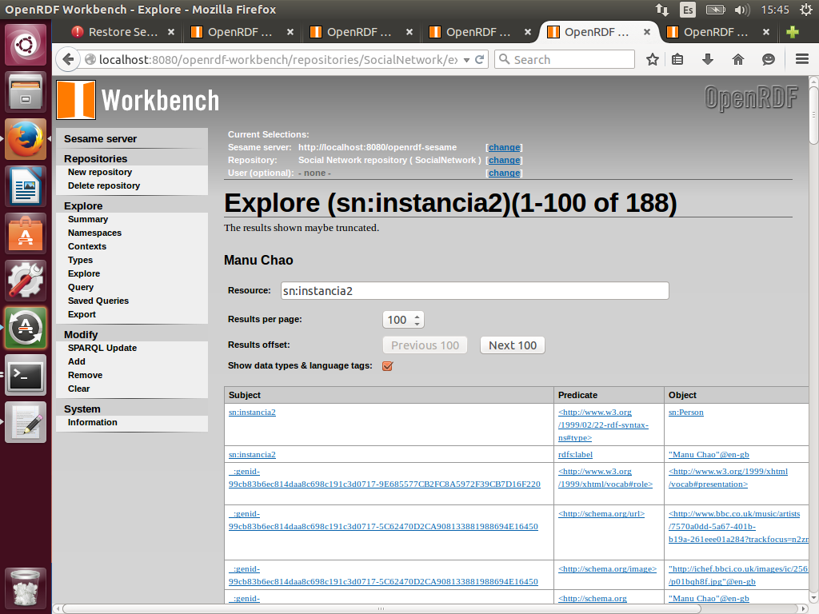

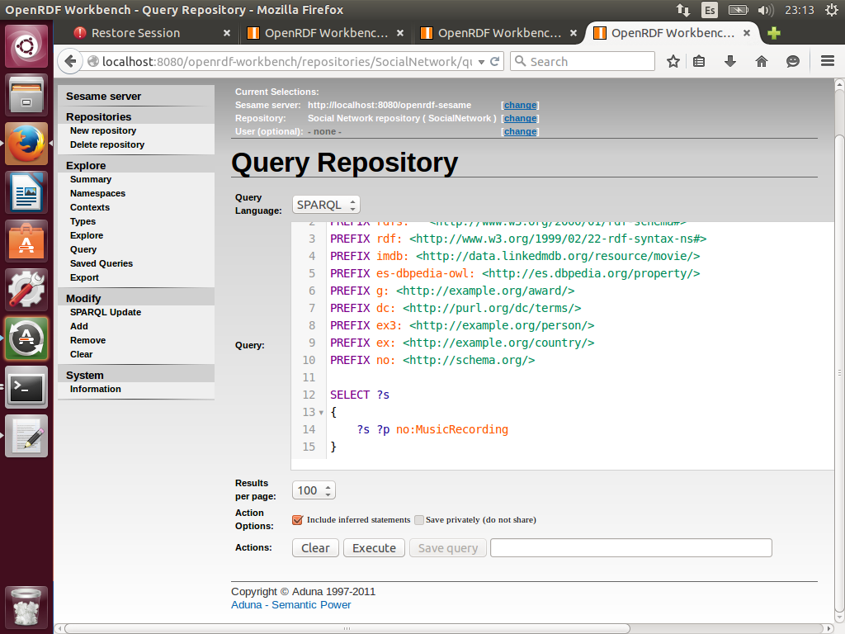

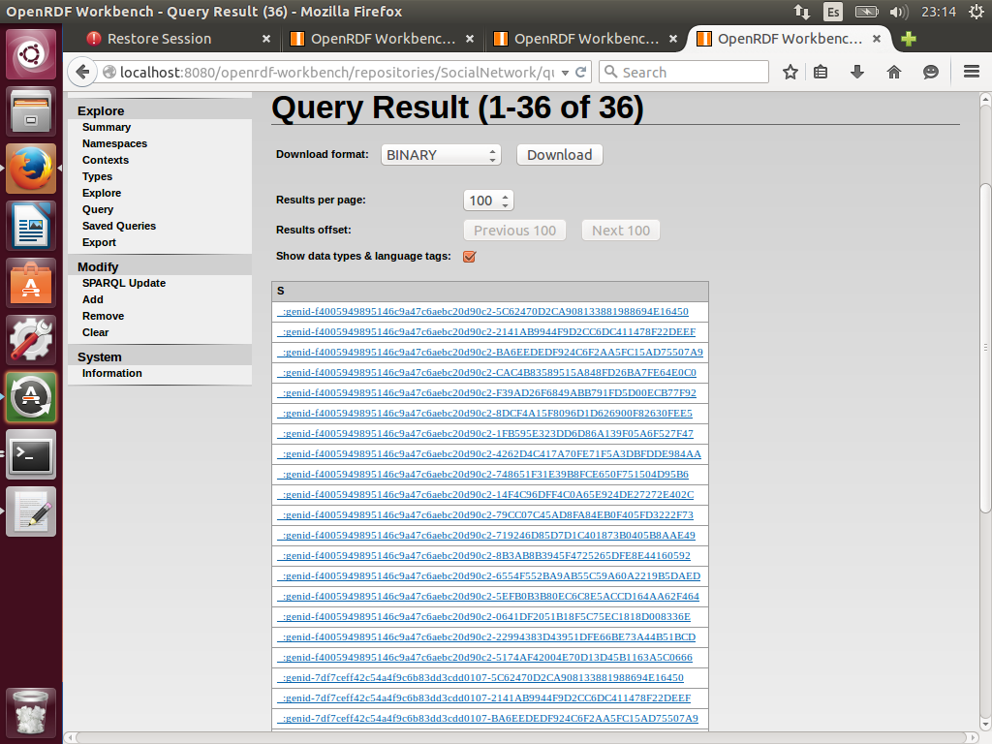

**QueryInstancia4 del repositorio de Social Network:**

PREFIX foaf: <http://xmlns.com/foaf/0.1/>

PREFIX rdfs: <http://www.w3.org/2000/01/rdf-schema#>

PREFIX rdf: <http://www.w3.org/1999/02/22-rdf-syntax-ns#>

PREFIX imdb: <http://data.linkedmdb.org/resource/movie/>

PREFIX es-dbpedia-owl: <http://es.dbpedia.org/property/>

PREFIX g: <http://example.org/award/>

PREFIX dc: <http://purl.org/dc/terms/>

PREFIX ex3: <http://example.org/person/>

PREFIX ex: <http://example.org/country/>

PREFIX no: <http://schema.org/>

PREFIX sn: <http://ciff.curso2015/ontologies/owl/socialNetwork#>

SELECT ?o ?p

{

sn:instancia4 ?p ?o

}

